### 4.2.1. Минимаксный критерий

Минимаксный критерий — один из критериев принятия решений в условиях неопределённости. Условиями неопределённости считается ситуация, когда последствия принимаемых решений неизвестны, и можно лишь приблизительно их оценить. Для принятия решения используются различные критерии, задача которых — найти наилучшее решение максимизирующее возможную прибыль и минимизирующее возможный убыток.

Критерий заключается в следующем:

Строится матрица стратегий. Столбцы соответствуют возможным исходам. Строки соответствуют выбираемым стратегиям. В ячейки записывается ожидаемый результат при данном исходе и при данной выбранной стратегии.

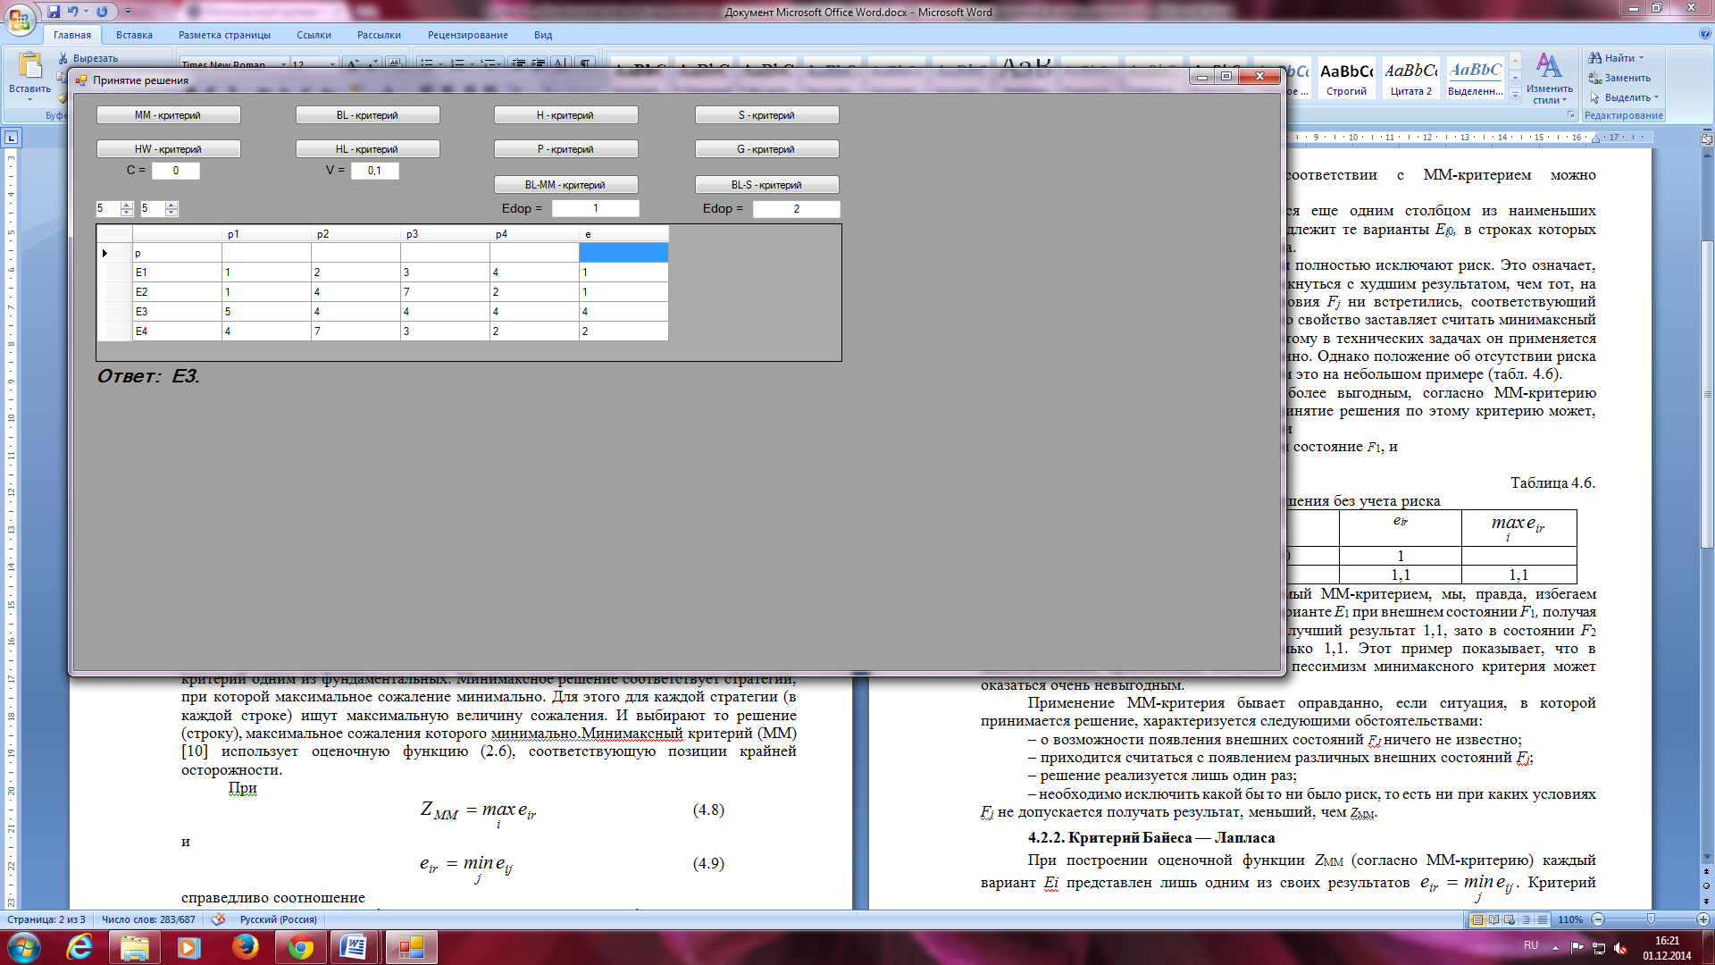

Матрица исходов ||*еij*|| дополняется еще одним столбцом из наименьших результатов *еir* каждой строки. В результате необходимо выбрать надле­жит те варианты *Еi*0*,* в строках которых стоят наибольшие значения *еir* этого столбца.

Выбранные таким образом варианты полностью исключают риск. Это означает, что принимающий решение не может столкнуться с худшим результатом, чем тот, на который он ориентируется.

Минимаксный критерий (ММ) [10] использует оценочную функцию (2.6), соответствующую позиции крайней осторожно­сти.

При

 (4.8)

и

 (4.9)

справедливо соотношение

 (4.10)

где *z*mm — оценочная функция ММ-критерия.

Однако положение об отсутствии риска стоит различных потерь. Продемонстрируем это на небольшом примере (табл. 4.6).

Хотя вариант *E*2 кажется издали более выгодным, согласно ММ-критерию оптимальным следует считать *E*0={E4}. Приня­тие решения по этому критерию может, однако, оказаться еще менее разумным, если

– состояние *F*2 встречается чаще, чем состояние *f*1, и

– решение реализуется многократно.

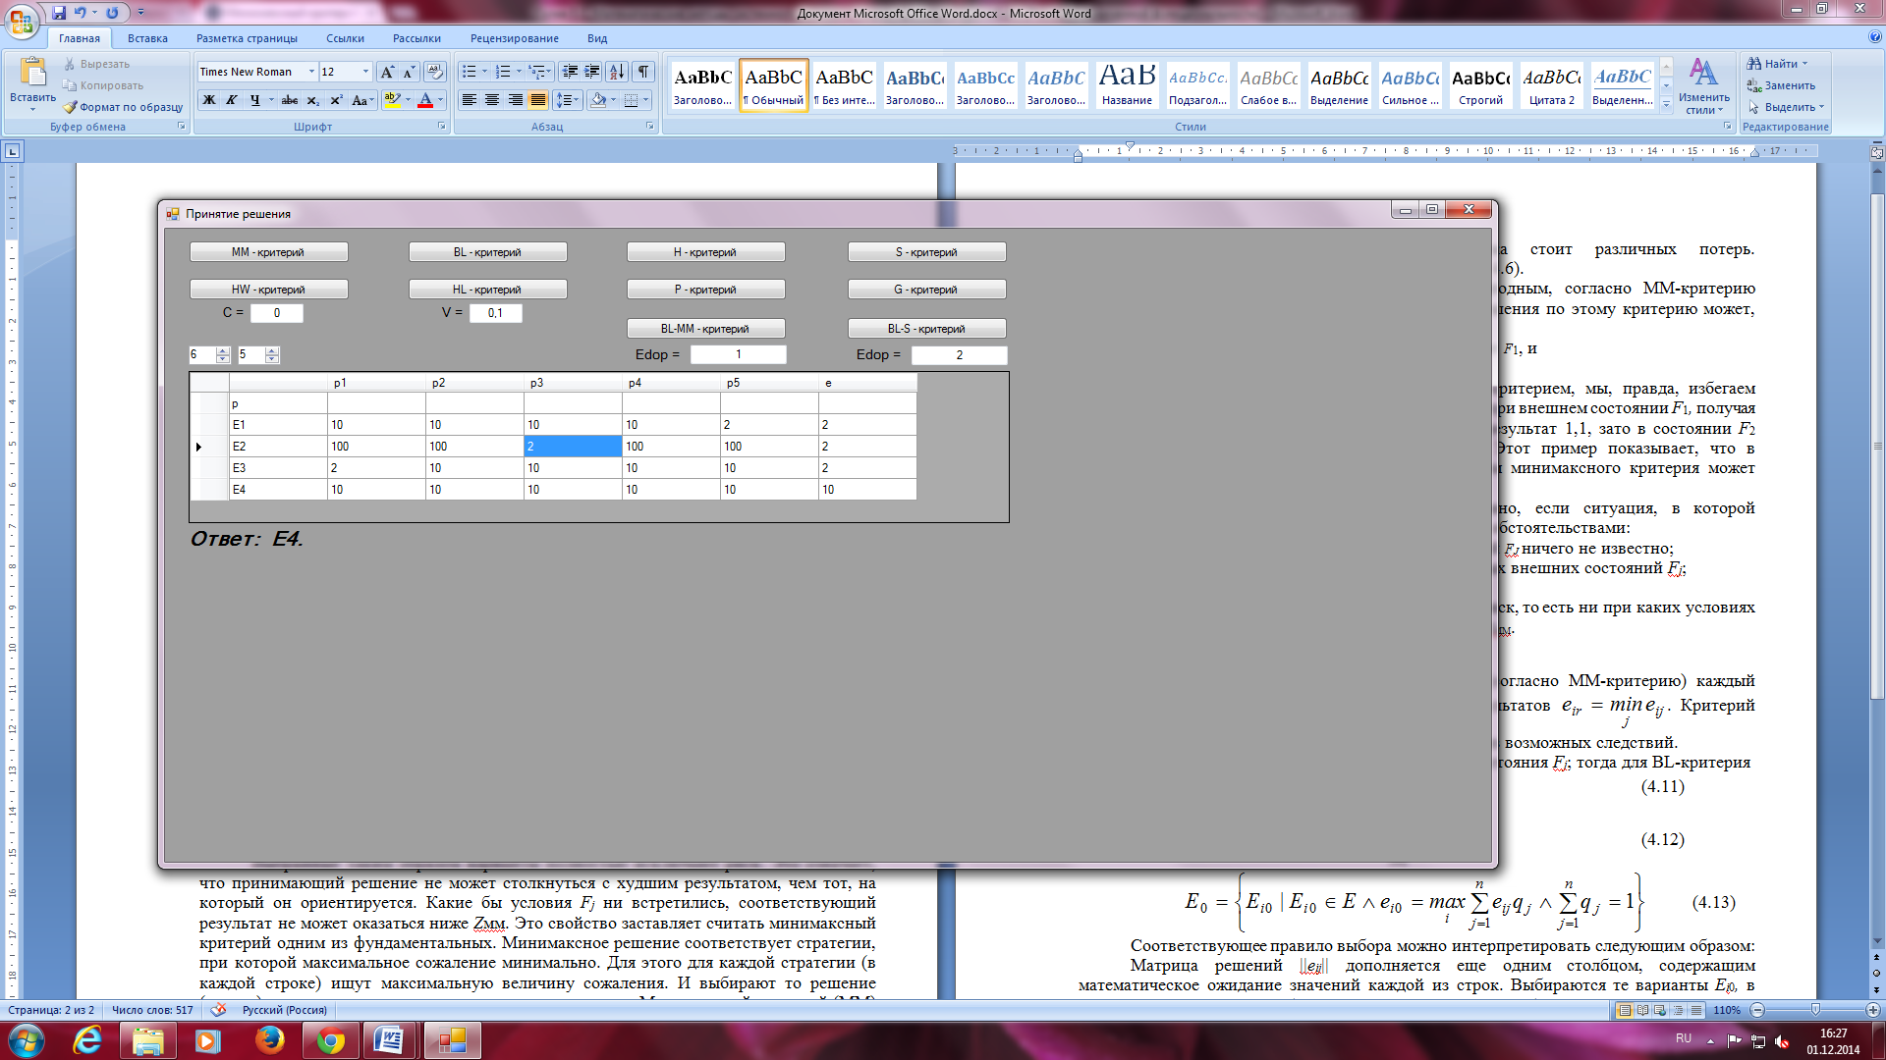

Выбирая вариант *Ei,* .предписываемый ММ-критерием, мы, правда, избегаем неудачного значения 1, реализующегося в ва­рианте *E*2 при внешнем состоянии *Р*3*,* получая вместо него при этом состоянии немного лучший результат 1,1, зато в состоянии *Р*2 теряем выигрыш 100, получая всего только 1,1. Этот пример показывает, что в многочисленных практических ситуа­циях пессимизм минимаксного критерия может оказаться очень невыгодным.

Применение ММ-критерия бывает оправданно, если ситуа­ция, в которой принимается решение, характеризуется следую­щими обстоятельствами:

– о возможности появления внешних состояний *Рj* ничего не известно;

– приходится считаться с появлением различных внешних состояний *Рj*;

*–* решение реализуется лишь один раз;

– необходимо исключить какой бы то ни было риск, то есть ни при каких условиях *Fj* не допускается получать результат, меньший, чем *z*mm.

### 4.2.2. Критерий Байеса — Лапласа

При построении оценочной функции *Z*MM (согласно ММ-кри­терию) каждый вариант *Ei* представлен лишь одним из своих результатов . Критерий Байеса—Лапласа (BL), напротив, учитывает каждое из возможных следствий.

Пусть *qj –* вероятность появления внешнего состояния *Рj*; тогда для BL-критерия

 , (4.11)

 , (4.12)

 (4.13)

Соответствующее правило выбора можно интерпретировать следующим образом:

Матрица решений ||*еij*|| дополняется еще одним столбцом, содержащим математическое ожидание значений каждой из строк. Выбираются те варианты *Еi*0*,* в строках которых сто­ит наибольшее значение *eir* этого столбца.

При этом предполагается, что ситуация, в которой прини­мается решение, характеризуется следующими обстоятельст­вами:

– вероятности появления состояний *Fj* известны и не зави­сят от времени;

– решение реализуется (теоретически) бесконечно много раз;

– для малого числа реализации решения допускается неко­торый риск.

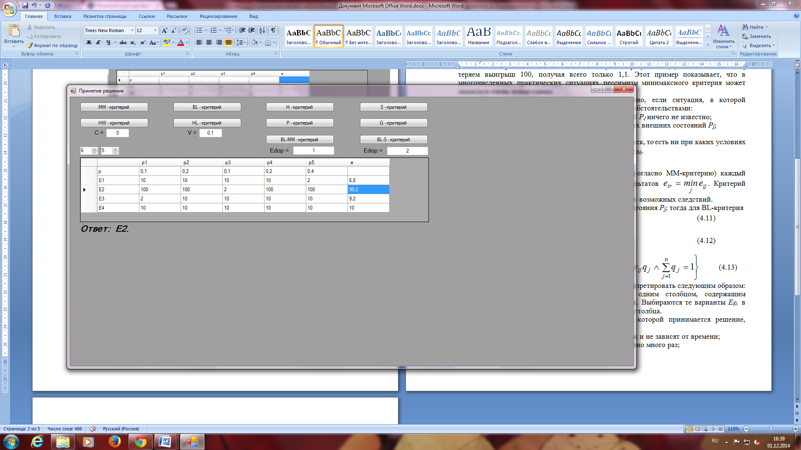

При достаточно большом количестве реализации среднее значение постепенно стабилизируется. Поэтому при полной (бесконечной) реализации какой-либо риск практически ис­ключен.

Исходная позиция применяющего BL-критерий оптимистич­нее, чем в случае ММ-критерия, однако она предполагает бо­лее высокий уровень информированности и достаточно длинные реализации.